Blwyddyn 1 / Year 1

Helo!
Dyma eich gweithgareddau iaith a maths ar gyfer yr wythnos yma.
Rydyn ni'n gobeithio eich bod chi gyd yn iawn! Rydyn ni'n gweld eisiau chi gyd yn fawr iawn.
Danfonwch lun ohonoch chi'n gwneud y tasgau yma ar Twitter, byddwn ni'n ddwli gweld y lluniau!
Cadwch yn ddiogel!
Miss Law a Mrs Evans.
Hello!
Here are your language and maths activities for this week.
We hope your all ok! We’re missing you all very much.
Send us a picture of you completing the activities on Twitter, we’d love to see pictures!
Stay safe!
Miss Law and Mrs Evans
Dyma weithgareddau i gadw chi’n prysur wythnos yma:

Mae Blwyddyn 1 wedi bod yn ymarfer dweud yr amser ar gloc analog cyn i'r ysgol cau. Beth am ichi dal ati i ymarfer y sgil yma?

Gallwch chi greu cloc gan ddefnyddio plât papur? Neu dynnu llun cloc ar bapur a defnyddio toes fel y bysedd?
Ar ôl creu'r cloc, ewch at i ymarfer 'o'r gloch yn gyntaf'.
Wedyn 'hanner awr wedi'.
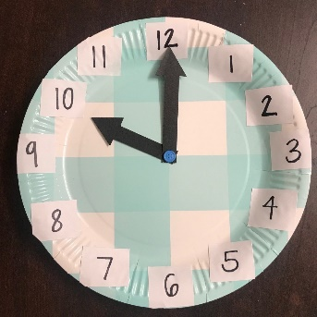
Gallwch chi greu amserlen o'ch dydd gan ddefnyddio’r cloc.
Er enghraifft:
Faint o'r gloch ydych chi'n codi?
Faint o'r gloch ydych chi'n cael cinio?

Her: Beth am roi cynnig ar 'chwarter wedi' a 'chwarter i'?

Rydyn ni'n hoffi clywed newyddion ein gilydd yn y dosbarth!
Beth am i chi ysgrifennu eich newyddion gan ddefnyddio jit5 ar HWB?

Dewch o hyd i jit5 ar HWB o dan 'just2easy'. Yna gwasgwch ar jit5.
Mae'r tudalen yn agor ar 'write' Arhoswch ar y tudalen yma.
Ewch ati i ysgrifennu eich newyddion i mi! Rydw i'n edrych ymlaen at ei ddarllen!
Cofiwch wasgu 'publish' er mwyn i mi gael gweld eich gwaith!
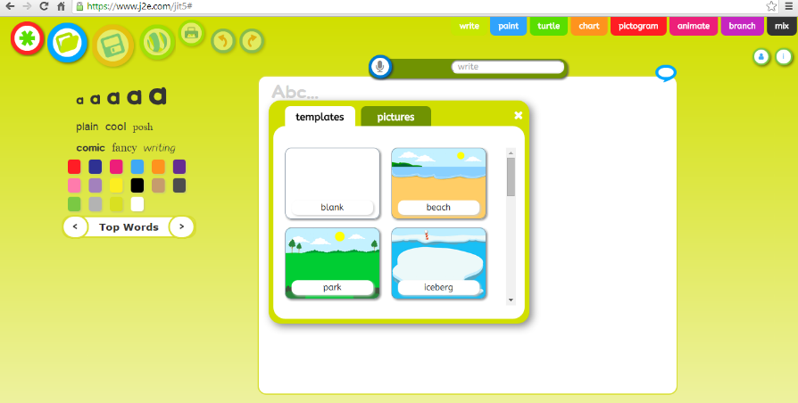

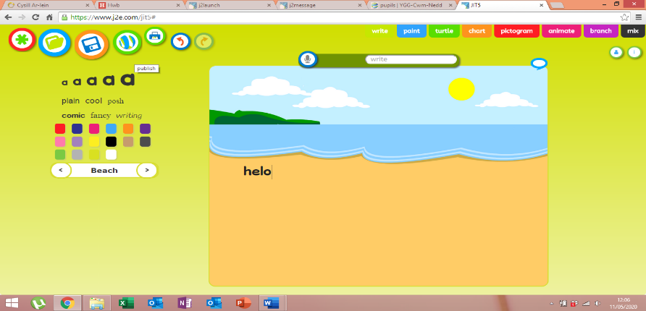

Rydyn ni'n mwynhau cael 'chat' yn y dosbarth a chlywed newyddion ein gilydd. Rydw i'n gweld eisiau clywed eich newyddion chi!

Beth am i chi creu fideo i mi? Hoffwn i glywed eich newyddion ac unrhyw beth arall sydd gyda chi i rannu gyda fi?
Gallwch ddefnyddio ffon neu iPad i recordio a gofyn i'ch rhieni rhannu'r fideo gyda fi!
Rydw i'n edrych ymlaen yn fawr iawn at weld eich fideos!

Here are your activities for this week:
Year 1 had been practicing telling the time using an analogue clock before school closed. What about continuing to practice this skill?

You could create a clock using a paper plate? Or draw a clock on a piece of paper and use playdough for the arms?
Once you’ve created your clock, go ahead and practice ‘o clock’ first.
Then ‘half past’.
You could create a timetable of your day using the clock.
For example:
What time do you wake up?
What time do you have dinner?

Challenge: What about giving ‘quarter past’ and ‘quarter to’ a go?

We enjoy hearing each other news in the class!
What about you writing your news using jit5 on HWB?

If you open HWB and click on ‘just2easy’. Then the jit5 tab.
The page will open on ‘write’. Stay on this page.
Go ahead a write your news to me! I’m looking forward to reading them!
Remember to press ‘publish’ once you’ve finished so I can see your work!

We love a chat and hearing everyone’s news in class. I’m missing hearing your news and everything you all have to say.

Why don’t you create a video for me? I would love to hear our news and anything else you have to say.
You could record yourself on an iPad or phone and ask your parents to share it with me!
I can’t wait to watch your videos!

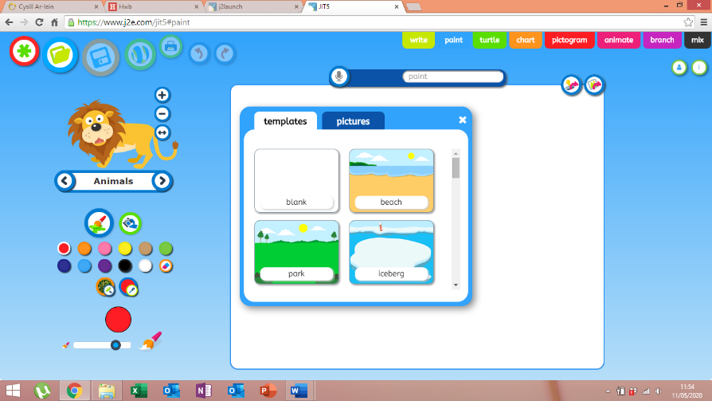

Geiriau'r wythnos:
Ewch ati i ymarfer y geiriau yma.
Gallwch dewis pa opsiwn sydd yn gwell gyda chi ymarfer.
Words of the week:
Go ahead and practice these words.
You can choose which option you’d rather practice.

Opsiwn 1 / Option 1:
Sudd
Sedd
Hoff
Ffon
Rhaff
Rhif

Opsiwn 2 / Option 2:
Pethau
Weithiau
Lawr
Dydw
Bydd
Bwyd
Dweud
Neu
Hefyd
Bob

